Лидерами по числу оформленных сделок в новостройках столицы за 9 месяцев 2023 года стали САО, ТиНАО и ЗАО
21.11.2023
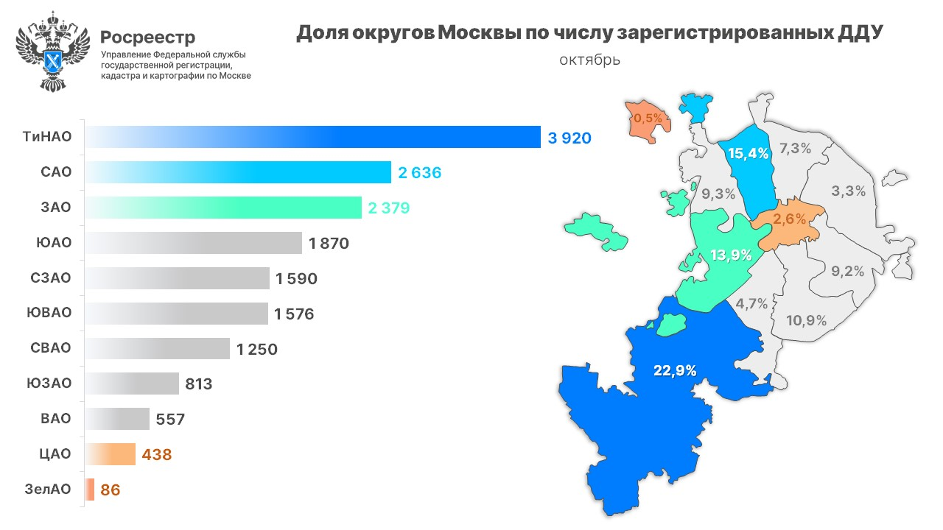

В октябре 2023 года в столице зарегистрировано 17 115 договоров участия в долевом строительстве в отношении жилой и нежилой недвижимости. Наибольшее число первичных сделок в ТиНАО, где за месяц оформлено 22,9% (3 920 ДДУ). Об этом сообщил руководитель Управления Росреестра по Москве Игорь Майданов.

На втором месте по числу зарегистрированных сделок в столичных новостройках оказался САО с показателем 15,4% (2 636 ДДУ).
Замыкает первую тройку ЗАО с долей в октябре – 13,9% (2 379 ДДУ).

В октябрьской пятерке округов-лидеров также ЮАО и СЗАО. В них зарегистрировано 10,9% (1 870 ДДУ) и 9,3% (1 590 ДДУ) первичных сделок соответственно.

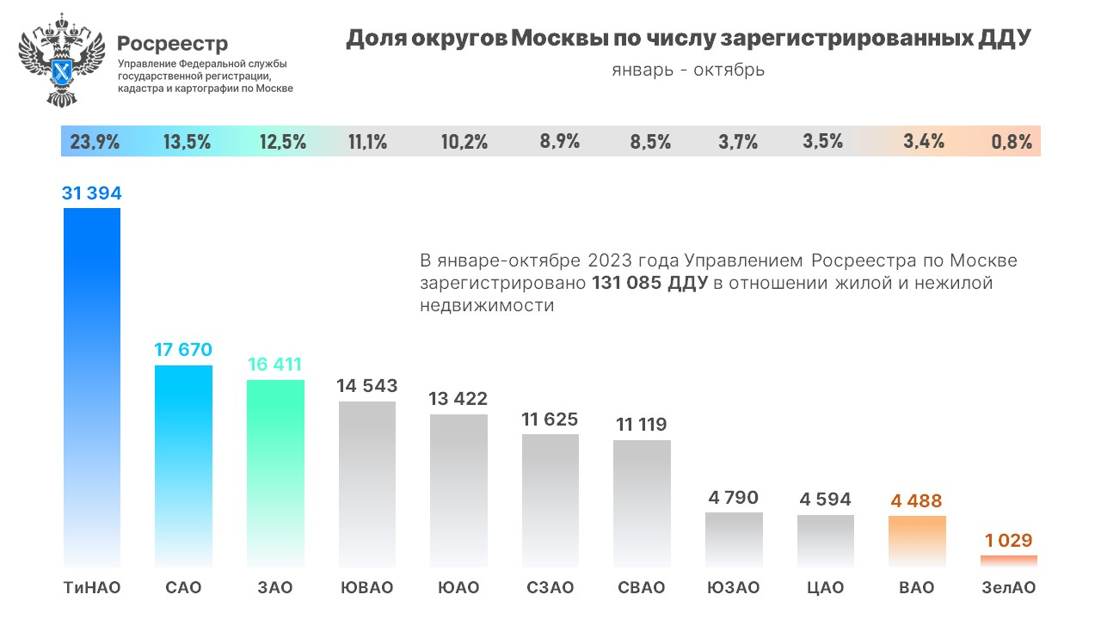

«При этом по результатам десяти месяцев текущего года половина всех оформленных в столице ДДУ пришлась на три административных округа. Так, лидирует по данному показателю ТиНАО – 24% (31 394 ДДУ), на втором месте Северный округ с 13,5% (17 670 ДДУ) и на третьей строчке рейтинга Западный округ, где зарегистрировано 12,5% (16 411 ДДУ) сделок в строящихся домах», — комментирует Игорь Майданов.

Всего с начала текущего года Росреестром по Москве зарегистрировано 131 085 договоров участия в долевом строительстве в отношении жилой и нежилой недвижимости, сообщает пресс-служба ведомства.

Адрес страницы: http://sao.mos.ru/news/news/detail/11993360.html
Префектура Северного административного округа города Москвы

